Заявитель: ООО «Ливей», Чеканова О.В.
Адрес (местоположение) земельных участков: 40м и 60 м на восток от дома по ул. Комсомольской, 26 в г. Находка
Кадастровый номер: 25:31:010404:7140, 25:31:010404:7141
Испрашиваемый вид разрешенного использования: деловое управление

Правила землепользования и застройки Находкинского городского округа
Фрагмент карты градостроительного зонирования территории Находкинского городского округа,
город Находка
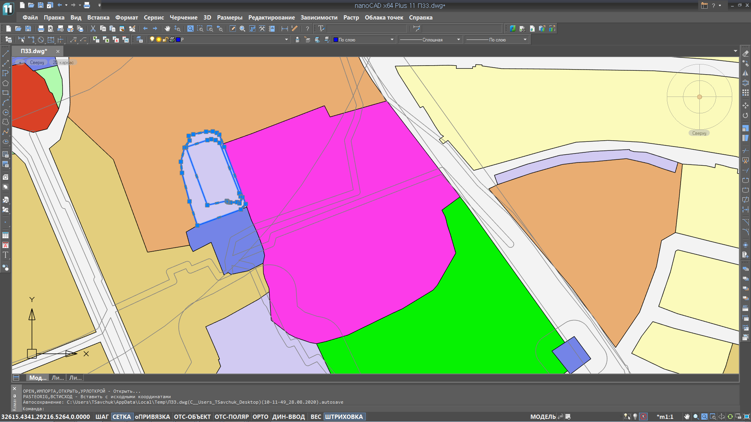
Правила землепользования и застройки Находкинского городского округа
Фрагмент Карты градостроительного зонирования территории Находкинского городского округа

Ж-3

25:31:010404:7141
Т-4
25:31:010404:7140

О-6
И

Ж-2

Условные обозначения:
О-1 Зона делового, общественного и коммерческого назначения

Ж-2 Зона малоэтажной жилой застройки
Ж-3 Зона среднеэтажной жилой застройки
Р-2 Зона отдыха и сохранения природных ландшафтов

Ж-1

Ж-3

Р-1

Обзорная схема расположения земельного участка

Обзорная схема расположения земельных участков

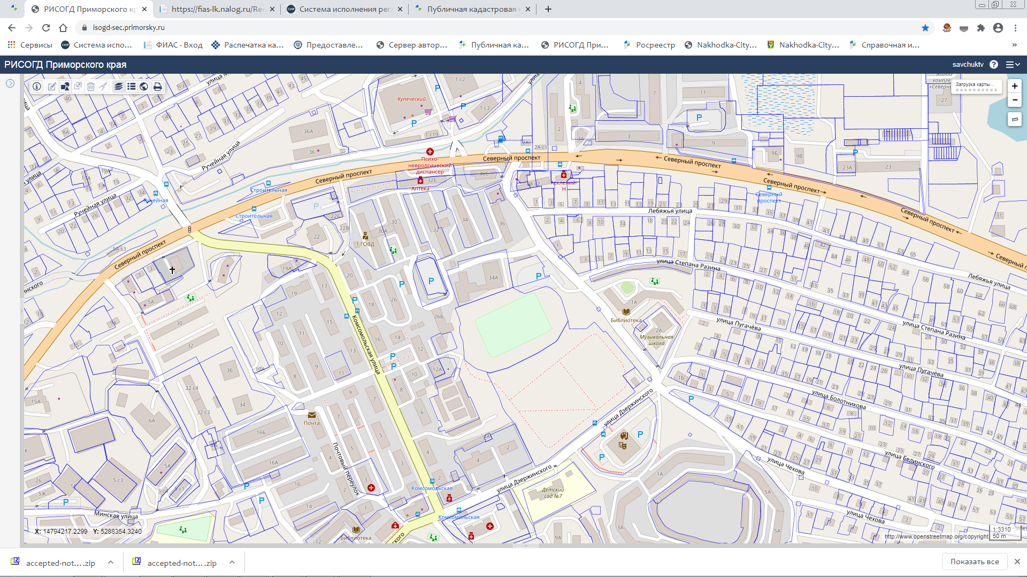
Обзорная схема

Рассматриваемые
земельные участки

ПРОЕКТ РЕШЕНИЯ
о предоставлении разрешений на условно разрешенный
вид использования земельного участка

В соответствии со статьей 39 Градостроительного кодекса Российской Федерации, административным регламентом предоставления муниципальной услуги « «Предоставление разрешения на условно разрешенный вид использования земельного участка или объекта капитального строительства», утвержденным постановлением администрации Находкинского городского округа от 28.02.2020 № 281, на основании рекомендаций комиссии по подготовке проекта Правил землепользования и застройки Находкинского городского округа, руководствуясь статьей 48 Устава Находкинского городского округа, администрация Находкинского городского округа

ПОСТАНОВЛЯЕТ:

1.1. Земельного участка площадью 1600 кв.м с кадастровым номером 25:31:010404:7140, расположенного по адресу (описание местоположения): установлено относительно ориентира, расположенного за пределами участка. Ориентир жилой дом. Участок находится примерно в 40 метрах от ориентира по направлению на восток. Почтовый адрес ориентира: Приморский край, город Находка, улица Комсомольская, дом 26, с видом разрешенного использования территориальной зоны Т-4 (зона автомобильного транспорта) – деловое управление (4.1).
1.2. Земельного участка площадью 1845 кв.м с кадастровым номером 25:31:010404:7141, расположенного по адресу (описание местоположения): установлено относительно ориентира, расположенного за пределами участка. Ориентир жилой дом. Участок находится примерно в 60 метрах от ориентира по направлению на восток. Почтовый адрес ориентира: Приморский край, город Находка, улица Комсомольская, дом 26, с видом разрешенного использования территориальной зоны Т-4 (зона автомобильного транспорта) – деловое управление (4.1).
2. Управлению внешних коммуникаций администрации Находкинского городского округа опубликовать настоящее постановление в официальных средствах массовой информации Находкинского городского округа.
3. Отделу делопроизводства администрации Находкинского городского округа разместить данное постановление на официальном сайте Находкинского городского округа в сети Интернет.
4. Контроль за исполнением данного постановления «О предоставлении разрешений на условно разрешенный вид использования земельных участков или объектов капитального строительства» оставляю за собой.

